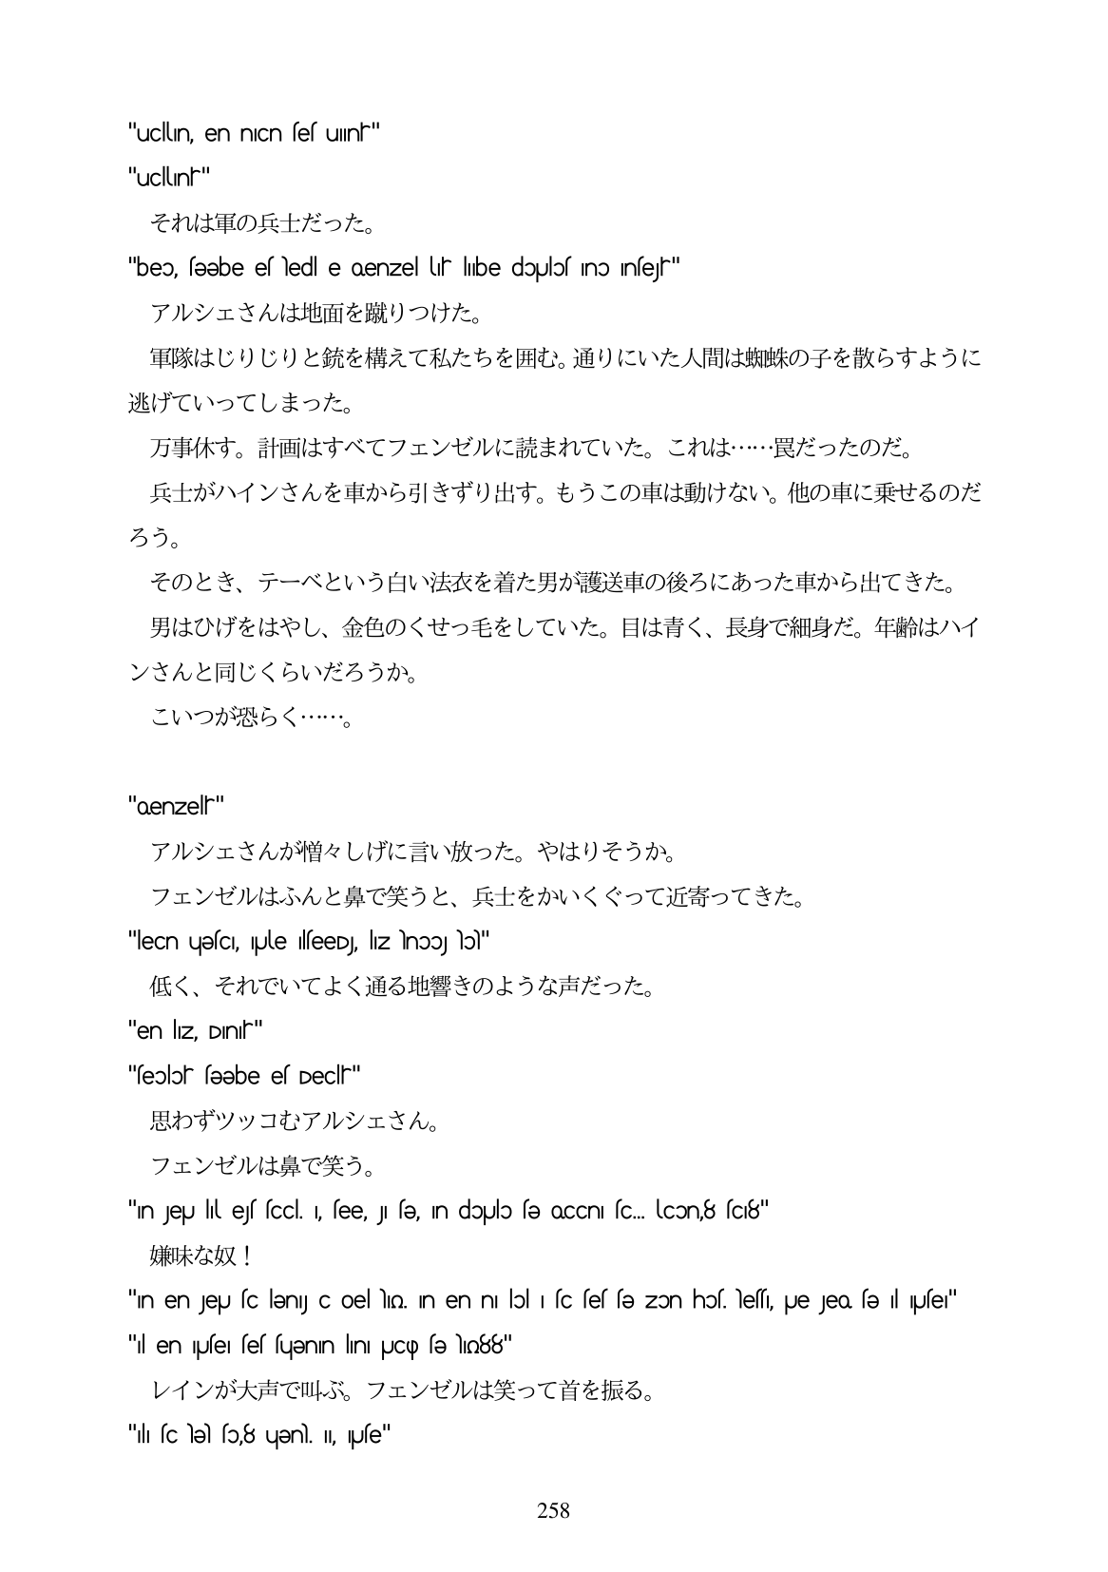

"UClin, en niCn ses UIInf" "UCIUln" それは軍の兵士だった。 "beo, səəbe es ledl e Qenzel Lur hibe dopulos Ino Inser" アルシェさんは地面を蹴りつけた。 軍隊はじりじりと銃を構えて私たちを囲む。通りにいた人間は蜘蛛の子を散らすように 逃げていってしまった。 万事休す。計画はすべてフェンゼルに読まれていた。これは...罠だったのだ。 兵士がハインさんを車から引きずり出す。もうこの車は動けない。他の車に乗せるのだ ろう。 そのとき、テーベという白い法衣を着た男が護送車の後ろにあった車から出てきた。 男はひげをはやし、金色のくせっ毛をしていた。目は青く、長身で細身だ。年齢はハイ ンさんと同じくらいだろうか。 こいつが恐らく・...。

日

耳

"oenzelr" アルシェさんが憎々しげに言い放った。やはりそうか。 フェンゼルはふんと鼻で笑うと、兵士をかいくぐって近寄ってきた。 "leCnuesc, Uleilseed, liz noolo" 低く、それでいてよく通る地響きのような声だった。 "en liz, Dinh" "seolor səəbe es Declih" 思わずツッコむアルシェさん。 フェンゼルは鼻で笑う。 "in Jegu lil ejf fccl. I, fee, Ji fe, In doulio fe oCCn fc... locon8 (C18" 嫌味な奴! "in en Jeju fc lenJ c oel NIQ. In en ni lbl | fc fef fe zOn hof. leff, pue Jeo fe || ||Ufer" "il en iyufel fef fuənin lını pUCçp fə lıqı88" レインが大声で叫ぶ。フェンゼルは笑って首を振る。 "li f el fo8 upen. I, Ufe"

258